[데이터 마이닝 기말 대체 과제 분석 보고서]

인공지능융합전공

2018314848 한승희

1. 팬덤 간 도움은 활발한가? 어떠한 팬덤이 활발하게 도움을 주고 있는가?
2. 전체 팬덤들의 전체 활동 수 대비 팬덤 사이의 전체 도움 수는 20.75%로, 다섯 명 중에 한명 꼴로 다른 팬덤을 도와주는 것으로 나타났다. 이는 팬덤들 사이에 서로를 도와주는 문화가 충분히 자리하고 있고, 팬덤 간 도움이 어느정도는 활발하다고 볼 수 있는 수치이다.
3. Top 10 fandoms 들에 대한 정보

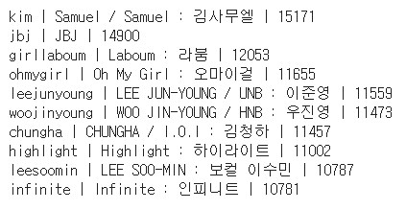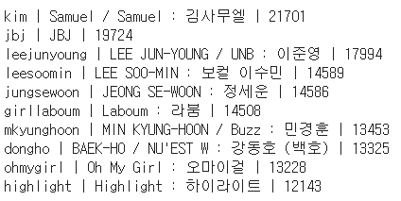

순서대로 도움을 주는 기준, 받는 기준이다. 10개 팬덤중 7개가 중복되어 나타났으므로 도움을 많이 주는 팬덤은 일반적으로 도움도 많이 받는 것으로 볼 수 있다. 특히 중복된 7개의 팬덤들은 도움 활동이 매우 활발하며, 다른 팬덤과 도움을 주고받는 문화에 익숙한 것으로 볼 수 있다.

1. 팬덤 활동이 많은 그룹이 도움을 주고받는 데에도 활발한가?

Pearsonr(활동 수, 도움을 주는 수) = (0.30, 6.13e-07)

Pearsonr(활동 수, 도움을 받는 수) = (0.33, 5.71e-08)

활동 수와 도움을 주는 수, 활동 수와 도움을 받는 수를 나눠서 측정하였다. pearson 값이 0.30와 0.33의 값을 갖고 있기 때문에 어느정도 유의미한 양의 상관관계를 지녔다고 해석할 수 있다. p-value값 또한 거의 0에 근접할 정도로 작기 때문에 충분히 상관관계가 있다고 결론지을 수 있다.

Spearmanr(활동 수, 도움을 주는 수) = (correlation = 0.76, pvalue = 1.66e-50)

Spearmanr(활동 수, 도움을 받는 수) = (correlation = 0.63, pvalue = 8.18e-31)

Pearson으로 측정하였을 때에는 도움을 받는 수가 더 상관관계가 있다고 나왔는데, Spearman으로 측정하였을 때에는 도움을 주는 수가 더 상관관계가 있다는 결론이 나온다. 또한 도움을 주는것과 받는 것 모두 Spearman으로 측정했을 때 양의 상관관계가 더욱 뚜렷하다.

1. 각 월별로 팬덤 도움 (directed/weighted) 그래프 G = (V, E, W)를 생성하라. 생성된 그래프 G1은 1월 활동에 의한 그래프이고, G2는 2월 활동에 의한 그래프가 된다.

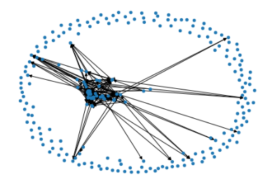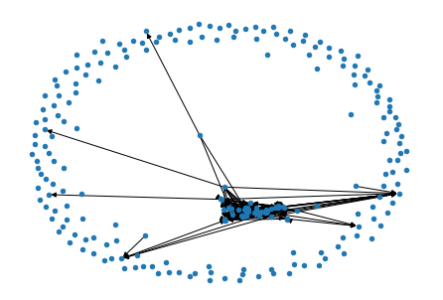

(G1의 모양) (G2의 모양)

둘 다 중심에 hub역할을 하는 소수 노드들이 분포해 있고, weight 상위 1%의 “edge”만 filtering out했기 때문에 edge가 없는 대다수의 노드들이 변두리에 있는 것을 볼 수 있다. 특정 소수의 노드들이 도움 그래프에서 큰 영향을 끼치는 것을 알 수 있다.

1. (unweighted) Degree distribution (CDF)를 그리고 해석하라

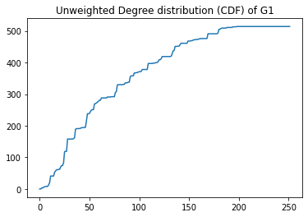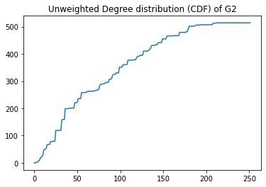

둘 다 degree가 514로 수렴한다. 함수가 울퉁불퉁한 계단식인 것으로 보아 위의 그래프와 마찬가지로 특정 노드들이 높은 degree를 갖는 것으로 해석할 수 있다. Edge를 갖는 노드의 비율은 g1이 34%, g2가 31%로 edge가 비슷한 정도로 고르게 분포해 있다고 해석할 수 있다.

1. in-degree, out-degree 기준 top 10 fandom의 정보를 기술하라



1월과 2월의 in & out degree기준 top 10 팬덤들이다. 월별로 in-degree와 out-degree는 어느정도 상관관계가 있다고 보인다 그러나 1월과 2월은 겹치는 부분이 거의 없다.

1. 팬덤 그래프에서 boy->boy, boy->girl, girl->boy, girl->girl경우 비율을 테이블에 기술하고 해석하라

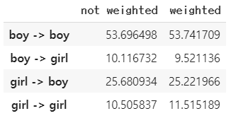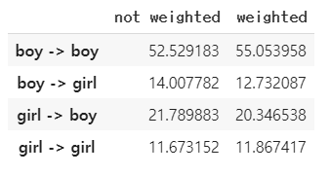

순서대로 1월과 2월의 테이블이다. Weight를 고려하지 않아도 비율에서 큰 차이가 없었다. boy그룹을 지지하는 팬덤들이 다른 팬덤, 특히 다른 boy그룹을 많이 도와주는 것을 확인할 수 있다.

1. 팬덤 도움 그래프에서 대표적인 소속사 간의 도움 비율을 테이블에 기술하고 해석하라

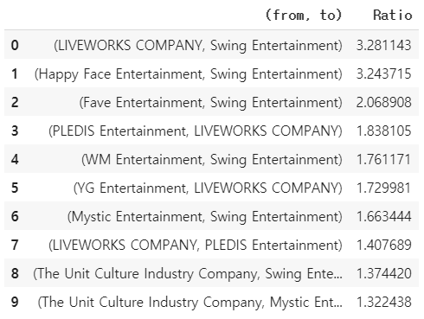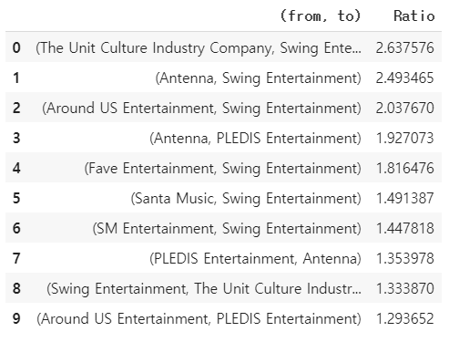

각 월별로 소속사들 사이의 edge를 기준으로 weight를 고려해 상위 10개만 나타내서 대표적인 “소속사 사이”의 도움 비율을 나타낸 것이다. 특이한 점은 Swing Entertainment는 도움을 거의 주지 않는데도 불구하고 많은 도움을 받고 있는다는 것이다. 같은 소속사끼리 도와주는 경우는 보이지 않는 것으로 보아, 같은 소속사인가는 팬덤간 도움에 영향을 거의 끼치지 않는다고 해석할 수 있다.

1. 각 월별로 생성된 두개의 팬덤 도움 네트워크 G1과 G2를 비교하라.
2. G1에서는 edge가 있었는데 G2에서 있거나 없어지는 경우와 반대의 경우를 테이블에 기술하고 해석하라. 도움이 유지되는 경우가 팬 덤 아이돌의 boy, girl 그룹 여부와 관련이 있는가?

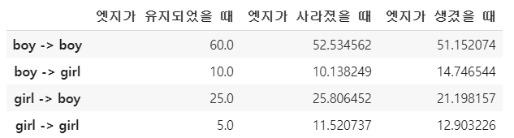

G1에서 존재했던 edge중 15.56%만이 G2에서도 관찰되었고, 84.44%의 edge는 대체되었다. 각 성별 도움 비율을 고려하더라도, boy->boy인 팬덤들이 도움을 유지하는 비율이 높은 것을 알 수 있다. 하지만 전체적으로 성별은 팬덤이 도움을 유지하는 가에 큰 영향이 없다는 것으로 해석할 수 있다.

1. 각 팬덤 별로 도움 받는 /도움 주는 팬덤들이 G1과 G2에서 유사한지를 측정하라. 측정된 유사도의 분포를 CDF로 그리고 해석하라

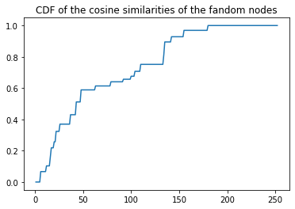

G1과 G2의 노드들의 코사인 유사도를 CDF로 나타낸 것이다. 함수가 급격하게 가파른 계단식이므로 특정 소수 노드들만 g1과 g2에서 굉장히 높은 유사도를 보인다고 해석할 수 있다.

1. G1에서 (degree) connectivity 기준으로 역할을 많이 하였던 팬덤들이 G2에서도 여전히 역할을 많이 하는지 분석하라

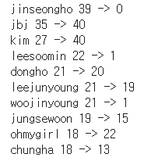

g1에서 degree 기준 상위 10개의 노드들의 g2에서의 변화이다. 극단적으로 줄어든 노드가 3개이고, 나머지 7개의 노드들은 여전히 큰 비중을 차지하고 있는 것으로 보아 g1에서 역할을 많이 하였던 팬덤들은 g2에서도 일반적으로 여전히 역할을 많이 한다고 해석할 수 있다.

1. (Optional) 팬덤간의 도움 현상의 본질을 이해할 수 있는 추가 분석할 내용이 있으면 분석 문 제 정의 및 분석 결과를 기술하라.

Q: 가수의 데뷔년도가 팬덤들의 도움에 영향을 미치는가? 즉, 데뷔년도와 활동시기를 유추해서 팬덤간 도움에 어떠한 영향을 미치는 지를 분석하여라.

A: 데뷔년도를 1990년대, 2000년대, 2010년대(2017년 이전), 2010년대(2018년과 2019년)으로 나눠주고, 월별로 weight를 고려해서 순서대로 나열한 결과이다.

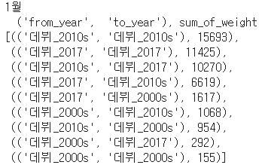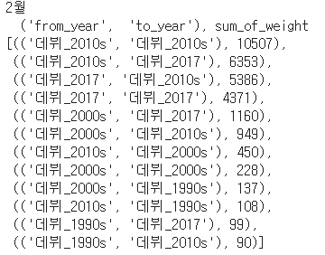

2010년도 초중반에 데뷔한 가수들의 팬덤들끼리 가장 많이 도와주는 것으로 나타났다. 또한 데뷔_2017은 2년동안 데뷔한 가수들의 팬덤들만 집계했음에도 불구하고 수치가 큰 것으로 보아, 굉장히 큰 영향력을 행사하는 것으로 볼 수 있다. 2010년대 팬덤들은 서로를 많이 도와주지만, 2000년대와 그 이전 팬덤들은 다른 시기의 팬덤과 더 상호작용을 하고 있다. 즉, 2010년 이상과 이하의 팬덤들에 데뷔년도가 영향을 미치는 방향이 다르다. 또한 팬덤 간의 도움 문화는 옛날부터 있던 문화는 아님을 알 수 있다.

Conclusion: 팬덤간 도움은 활발하게 진행되고 있고, 특히 활동 수가 많은 팬덤일수록 다른 팬덤과 상호작용하는 비율이 크다. 하지만 모든 팬덤들이 이러한 문화를 갖고 있는 것은 아니며, 특정 소수의 팬덤들이 다른 팬덤들과 많은 상호작용을 하고 있다. 반절 이상이 boy그룹이 다른 boy그룹을 도와주는 양상으로 나타나며, 엣지가 유지될 확률이 다른 성별을 도와주는 경우(혹은 도움받는 경우)보다 더 높다. 같은 소속사라고 도와주는 경우는 거의 없으며, 1월에 역할을 많이 한 노드는 일반적으로 2월에도 유지가 되었다. 가수가 2010년 초중반과 후반에 데뷔한 팬덤들의 상호작용이 가장 큰 것으로 보아 팬덤간에 도와주는 문화는 옛날부터 있던 문화는 아님을 알 수 있다. 만일 본인이 2010년 이후에 데뷔한 boy그룹을 지지하는 팬이라면, 소속사와 관계없이 다른 팬덤들을 많이 도와주면 자신의 팬덤도 큰 도움을 받을 수 있다는 결론이 나온다.